ANEXOS

ANEXO No. 1

CARTA DE PRESENTACIÓN DE LA PROPUESTA

Ciudad y Fecha

Señores
CONCEJO MUNICIPAL
SANTA FE DE ANTIOQUIA

REF: Proceso de Selección de Mínima Cuantía No SMC-013-2025

_________________________________________, identificado con cédula ________________ de __________me permito presentar la propuesta relacionada con el Proceso de Selección de Mínima Cuantía No del Politécnico Colombiano Jaime Isaza Cadavid, cuyo objeto es: Adquisición e instalación de medidor de panel y tablero de control para el laboratorio de electricidad.

Declaro así mismo que:
- Esta propuesta y el contrato que llegase a celebrarse sólo compromete mi responsabilidad.
- Conozco y tengo en mi poder los documentos que integran la presente Invitación Publica, sus anexos y adendas y renuncio a cualquier reclamación por ignorancia o errónea interpretación de los mismos.
- Que, de llegar a obtener la adjudicación del contrato, existe compromiso de ejecutar el mismo en el plazo contenido en los estudios previos y la Invitación Publica, el cual desde ya acepto, y me obligo a constituir las pólizas y/o garantías requeridas y a suscribir éstas y aquel dentro de los términos señalados para ello.

Declaro bajo la gravedad del juramento que no me hallo incurso en causal alguna de inhabilidad, incompatibilidad o conflicto de intereses, señaladas por la Constitución Política y la Ley 80 de 1993 y demás normas concordantes. Igualmente, declaro bajo la gravedad de juramento que no soy deudor moroso, por no tener obligaciones pendientes contraídas con el Estado, o por tener un acuerdo de pago vigente (Ley 863 de 2003), Artículo 66, parágrafo que versa sobre deudores morosos)
- El valor de la propuesta económica es de: ($ ). SEÑALAR VALOR ANTES DE IVA Y VALOR IVA
- El suscrito señala como dirección comercial, donde se puede remitir o enviar por correo notificaciones relacionadas con este proceso de selección, a la dirección y datos que aparecen al pie de mi firma.
- Para efectos legales hago constar que la información suministrada y certificada es totalmente cierta y puede ser verificada.
- Me obligo para con el Politécnico Colombiano Jaime Isaza Cadavid a informar todo cambio de dirección o domicilio que ocurra durante el desarrollo del contrato que se suscriba como consecuencia de este proceso de selección y hasta su liquidación final.

Atentamente,

Nombre del proponente o de su Representante legal _________________________________
C. C. No. _____________________ De ______________
Dirección de correo ____________________________ Ciudad ____________________
Dirección electrónica ________________________ Telefax ________________________

__________________________________________
(Firma del proponente o de su Representante Legal)
Santa Fe de Anttioquia

ANEXO 2

CARTA SOBRE CONFORMACIÓN DE CONSORCIOS O UNIONES TEMPORALES

Señores

CONCEJO MUNICIPAL

SANTA FE DE ANTIOQUIA

REF: Proceso de Selección de Mínima Cuantía No 013-2025

Los abajo firmantes manifestamos a través de este documento que hemos convenido asociarnos en Consorcio ( ) Unión Temporal ( ), para participar en el Proceso de Selección de Mínima Cuantía N° del Politécnico Colombiano Jaime Isaza Cadavid, cuyo objeto es: Adquisición e instalación de medidor de panel y tablero de control para el laboratorio de electricidad.

Por lo anterior expresamos lo siguiente:

- La duración de este Consorcio ( ) Unión Temporal ( ) será igual al término de ejecución y liquidación del contrato y un (1) año más.

- El Consorcio ( ) Unión Temporal ( ) está integrado por:

NOMBRE | IDENTIFICACIÓN o NIT | ITEM A REALIZAR | PORCENTAJE DE PARTICIPACIÓN

- El representante del Consorcio ( ) Unión Temporal ( ) es: identificado con C.C. No. de quién está expresamente facultado para firmar el contrato y tomar todas las determinaciones que fuesen necesarias al respecto, con amplías y suficientes facultades.

- La responsabilidad de los integrantes del Consorcio ( ) Unión Temporal ( ) es la determinada en la Ley 80 de 1993.

Para constancia se firma en a los días del mes de de 2025. Atentamente,
Nombres
Nombre y firma de los integrantes del Consorcio ( ) Unión Temporal ( ). Dirección
Teléfono

ANEXO 3

PROPUESTA ECONÓMICA
Ciudad y Fecha
Señores

CONCEJO MUNICIPAL

SANTA FE DE ANTIOQUIA

REF: Proceso de Selección de Mínima Cuantía No. 013-2025

Yo, ____________________________________ identificado(a) con cedula de ciudadanía No. ______________ actuando como Representante Legal de la empresa ________________________________________ con NIT. ______________________, manifiesto que la propuesta económica para la prestación del bien o servicio es por la suma de _____________ ($ _________________), el cual comprende lo detallado en el siguiente formato:
- ACTIVIDADES

Las siguientes serán las actividades realizadas y entregadas por el proveedor:

      - Cumplir en forma eficiente y oportuna el objeto del contrato.
      - Entrega de los equipos solicitados con las especificaciones técnicas indicadas.
      - Se entreguen los equipos en su empaque original y sellado.
      - Que se pueda probar los equipos de cómputos antes del recibo a satisfacción.
      - Coordinar con el supervisor hora, fecha y lugar de la entrega de las tablets.
      - Entregar garantía comercial de tablets

ESPECIFICACIONES TÉCNICAS:

ÍTEM | CARACTERÍSTICA
1 | Características del equipo
13 | 13 Tablet M11 128GB (con la ficha técnica y especificaciones técnicas que a continuación se describen)

Especificaciones técnicas
RENDIMIENTO
Batería
- 7040 mAh
- Hasta 10 horas (en reproducción de vídeo)
- Hasta 15 W de carga rápida

* Todas las cifras sobre la autonomía de la batería son aproximadas y se basan en pruebas internas en condiciones óptimas de laboratorio y de red. El rendimiento real de la batería variará y dependerá de numerosos factores, como la configuración y uso del producto, el software, las condiciones de funcionamiento, la funcionalidad inalámbrica, la configuración de administración de energía y el brillo de la pantalla, entre otros. La capacidad máxima de la batería se reducirá de forma natural con el paso del tiempo y debido a su uso.

* Para un rendimiento óptimo, asegúrate de que tu cargador compatible proporcione entre un mínimo de 10 vatios que requiere el producto y un máximo de 15 vatios para lograr la velocidad de carga más rápida.

* Este producto puede no venir con adaptador de pared para cargar, dependiendo del país
Sonido
4 altavoces con Dolby Atmos®
Cámara
- Frontales: 8 MP
- Traseros: 8 MP
CONECTIVIDAD
Puertos y ranuras
- USB-C 2.0
- Toma de audio de 3,5 mm
- Ranura SIM/MicroSD (compatibilidad con SIM disponible solo en SKU LTE)

* Las velocidades de transferencia del puerto USB son aproximadas y dependen de muchos factores, como la capacidad de procesamiento de los dispositivos host y periféricos, los atributos de archivos, la configuración del sistema y los entornos operativos. Las velocidades reales variarán y pueden ser menores de lo esperado.
Tecnología inalámbrica
- Wifi de 2,4/5 G* (802.11 a/b/g/n/ac)
- Bluetooth® 5.1

* La disponibilidad de WWAN opcional varía según la región y debe configurarse en el momento de la compra; requiere un proveedor de servicios de red.
Ports/Slots
- USB-C 2.0
- 3.5mm audio jack
- SIM/MicroSD slot (SIM support available only on LTE SKU)

* USB port transfer speeds are approximate and depend on many factors, such as processing capability of host/peripheral devices, file attributes, system configuration and operating environments; actual speeds will vary and may be less than expected.
DISEÑO
Dimensiones (alto × ancho × profundidad)
7,15 mm x 255,26 mm x 166,31 mm (0,28″ x 10,04″ x 6,54″)
Peso
465g
Lápiz
- Opcional: Lenovo Tab Pen
- Opcional: Lenovo Tab Pen Plus
OTRA INFORMACIÓN
Seguridad
Parches de seguridad hasta enero de 2028

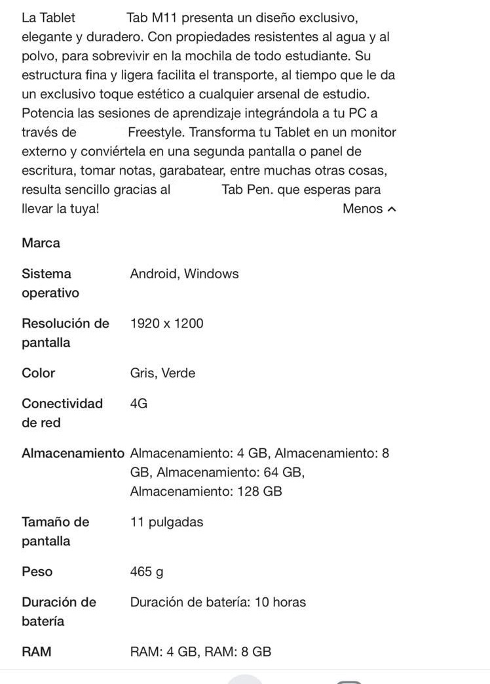

Para constancia se firma en a los días del mes de de 2025

Atentamente,
Nombre del proponente o de su Representante legal _________________________________
C. C. No. _____________________ De ______________
Dirección de correo ____________________________ Ciudad ____________________
Dirección electrónica ________________________ Telefax ________________________
__________________________________________
(Firma del proponente o de su Representante Legal)
Santa Fe de Antioquia

ANEXO 4

CUMPLIMIENTO DE CONDICIONES TÉCNICAS

Ciudad y Fecha

Señores

CONCEJO MUNICIPAL SANTA FE DE ANTIOQUIA
Santa Fe de Antioquia

REF: Proceso de Selección de Mínima Cuantía No 013-2025

Yo, , identificado con cedula de ciudadanía número actuando como representante legal de empresa_____________, con Nit número _ , manifiesto bajo la gravedad de juramento que cumpliré con las especificaciones técnicas establecidas en la invitación pública y sus Adendas.

Para constancia se firma en a los días del mes de de 2025

Atentamente,

Nombre del proponente o de su Representante legal _________________________________
C. C. No. _____________________ De ______________
Dirección de correo ____________________________ Ciudad ____________________
Dirección electrónica ________________________ Telefax ________________________

__________________________________________
(Firma del proponente o de su Representante Legal)
Santa Fe de Antioquia

ANEXO 5

COMPROMISO ANTICORRUPCIÓN / LISTA CLINTON
Señores
CONCEJO MUNICIPAL SANTA FE DE ANTIOQUIA

REF: Proceso de Selección de Mínima Cuantía No 013-2025

El proponente o contratista según aplique, manifiesta bajo la gravedad del juramento que se entenderá prestado con la firma de la propuesta o del contrato que ni el, ni sus accionistas o socios y/o sus administradores, miembros de junta directiva, representantes legales, apoderados, revisor fiscal, o quienes hagan sus veces:

- Están incluidos en la lista de la ONU emitida por el Consejo de Seguridad de las Naciones Unidas, o la lista emitida por la Oficina de Control de Activos Extranjeros (OFAC) también conocida como Lista Clinton, ni en ninguna otra lista restrictiva emitida por organismos nacionales o internacionales, policiales, judiciales o de investigación con igual fin.
- Han participado en actividades de lavado de activos o financiamiento del terrorismo.
- El proponente o contratista según aplique, entiende y acepta que en el evento de incurrir en cualquiera de las situaciones referidas en los literales anteriores, su propuesta será rechazada de plano, o si se materializa durante la relación contractual con el Politécnico, esta entidad dará por terminado el contrato de manera unilateral.
- En el caso de las modalidades asociativas, como consorcios o uniones temporales, entre otras, esta declaración se debe realizar en la propuesta o contrato según el caso, por cada uno de los integrantes de la figura jurídica interviniente
- Apoyamos la acción del Estado colombiano y del Politécnico Colombiano Jaime Isaza Cadavid, para fortalecer la transparencia y la rendición de cuentas de la administración pública.
- No estamos en causal de inhabilidad alguna para celebrar el contrato objeto del presente Proceso de Selección.
- Nos comprometemos a no ofrecer y no dar dádivas, sobornos o cualquier forma de halago, retribuciones o prebenda a servidores públicos o asesores de la Entidad Contratante, directamente o a través de sus empleados, contratistas o tercero.
- Nos comprometemos a no efectuar acuerdos, o realizar actos o conductas que tengan por objeto o efecto la colusión en el presente Proceso de Selección.
- Nos comprometemos a revelar la información que sobre el presente Proceso de Selección nos soliciten los organismos de control de la República de Colombia.
- Nos comprometemos a comunicar a nuestros empleados y asesores el contenido del presente Compromiso Anticorrupción, explicar su importancia y las consecuencias de su incumplimiento por nuestra parte, y la de nuestros empleados o asesores.
- Conocemos las consecuencias derivadas del incumplimiento del presente compromiso anticorrupción.

En constancia de lo anterior firmo este documento a los _______ días del mes de del año 2024.

Nombre del proponente o de su Representante Legal

C.C. N°: de (anexar copia)
N° del NIT (consorcio o unión temporal o de la(s) firma(s): Anexar copia(s) Dirección:
Telefax: Ciudad:
E mail

FIRMA DEL PROPONENTE O DE SU REPRESENTANTE LEGAL

ANEXO 6

CERTIFICACIÓN DE CUMPLIMIENTO DE PAGO APORTES AL SISTEMA DE
SEGURIDAD SOCIAL INTEGRAL Y PARAFISCALES
Señores:

CONCEJO MUNICIPAL SANTA FE DE ANTIOQUIA
Santa Fe de Antioquia, Antioquia

REFERENCIA: Proceso de Selección de Mínima Cuantía N° 013-2025

El suscrito (Representante Legal o Revisor fiscal) de la empresa _______, con NIT. _____ certifica que _________ se encuentra PAZ Y SALVO por concepto de aportes a los sistemas de Salud, Pensión y riesgos laborales ARL (Artículo 50 de la ley 789 de 2002 y el artículo 23 de la Ley 1150 de 2007, paz y salvo dentro de los últimos seis meses) y a las cajas de compensación Familiar.

De conformidad con lo establecido en la Ley 1607 de 2012 y el Decreto 862 de 2013, deberá diligenciar la siguiente información:

EXONERACIÓN DE PAGO DE APORTES PARAFISCALES | PERSONA NATURAL |  | PERSONA JURÍDICA
Exento de los pagos parafiscales de Instituto Colombiano de Bienestar Familiar – ICBF y Servicio Nacional de Aprendizaje SENA de sus empleados | Si ( ) | No ( ) | Si ( ) | No ( )

Nota: En caso que el proponente este obligado a pagar aportes parafiscales del Instituto Colombiano de Bienestar Familiar – ICBF y Servicio Nacional de Aprendizaje SENA, deberá incluir dentro de esta certificación que también se encuentra al día en el pago de los aportes parafiscales

Dada en ___________, a los ( ) días del mes de _________ de 2025

Cordialmente,

________________________________________________
Nombre y Apellidos
Revisor Fiscal
Tarjeta Profesional No.
Firma
Número de identificación:

Ciudad y Fecha

Señores:

CONCEJO MUNICIPAL SANTA FE DE ANTIOQUIA
Santa Fe de Antioquia, Antioquia

REFERENCIA: Proceso de Selección de Mínima Cuantía N° 013-2025

Yo, (nombre del REVISOR FISCAL¹), identificado con cédula de ciudadanía No.
, y con Tarjeta Profesional No. de la Junta Central de Contadores, en mi condición de Revisor Fiscal de (nombre de la empresa o entidad) identificada con NIT.
, luego de examinar los estados financieros de la empresa de acuerdo con las normas de auditoría generalmente aceptadas en Colombia, certifico que durante el último mes calendario legalmente exigible, la empresa ha realizado el pago de los aportes al sistema de seguridad social y parafiscales exigidos por la ley, y que a la fecha de presentación de este certificado se encuentra al día y a paz y salvo por todo concepto relacionado con dichos aportes.

Lo anterior, en cumplimiento de lo dispuesto en el artículo 50 de la Ley 789 de 2002 y el artículo 23 de la Ley 1150 de 2007.

Dada en , a los ( ) días del mes de de 2025

FIRMA NOMBRE DEL REVISOR FISCAL DOCUMENTO DE IDENTIDAD

Anexar:
Cédula de Ciudadanía
fotocopia de la Tarjeta Profesional
Certificado de Junta de Contadores (vigencia menor a 3 meses)

ANEXO 7

FORMATO INHABILIDADES, INCOMPATIBILIDADES Y PROHIBICIONES PARA CONTRATAR

Ciudad y Fecha

Señores:

POLITÉCNICO COLOMBIANO JAIME ISAZA CADAVID
Santa Fe de Antioquia, Antioquia

REFERENCIA: Proceso de Selección de Mínima Cuantía N° 013-2025

Yo___________________________________________________, actuando en calidad de __________________________________________(persona natural oferente, o el representante legal, o apoderado), de , manifiesto bajo la gravedad del juramento de forma clara e inequívoca, que ni EL OFERENTE, ni su representante legal, ni su apoderado, ni suplentes, ni sus socios, nos encontramos incursos por sí o por interpuesta persona en las causales de inhabilidad e incompatibilidad previstas en la Constitución y en la Ley, en especial las contempladas en el artículo 8 de la Ley 80 de 1993, en la Ley 1150 de 2007 y en la Ley 1474 del 12 de Julio de 2011 "Por la cual se dictan normas orientadas a fortalecer los mecanismos de prevención, investigación y sanción de actos de corrupción y la efectividad del control de la Gestión Pública" (Artículo 1. INHABILIDAD PARA CONTRATAR DE QUIENES INCURRAN EN ACTOS DE CORRUPCIÓN, Artículo 2. INHABILIDAD PARA CONTRATAR DE QUIENES FINANCIEN CAMPAÑAS POLÍTICAS, Artículo 3. PROHIBICIÓN PARA QUE EXSERVIDORES PÚBLICOS GESTIONEN INTERESES PRIVADOS, Artículo 4. INHABILIDAD PARA QUE EX EMPLEADOS PÚBLICOS CONTRATEN CON EL ESTADO y Artículo 90. INHABILIDAD POR INCUMPLIMIENTO REITERADO). Lo anterior en aplicación del Régimen de inhabilidades e incompatibilidades y conflictos de interés del Decreto Nacional 1082 de 2015.

Dada en , a los ( ) días del mes de de 2025

Nombre del proponente o de su Representante legal _________________________________
C. C. No. _____________________ De ______________
Dirección de correo ____________________________ Ciudad ____________________
Dirección electrónica ________________________ Telefax ________________________

__________________________________________
(Firma del proponente o de su Representante Legal)
Santa Fe de Antioquia

ANEXOS

En caso de ser Persona natural, anexar lo mencionado en los ítems 4 y 5

Certificado de Existencia y Representación Legal
  - Copia del Registro Único Tributario

Certificación bancaria vigente de la (s) cuenta (s) por donde manejara los recursos del Contrato.
  - Copia de la cedula de ciudadanía del representante legal.

Si es Consorcio o Unión Temporal, anexar formato con la información de los integrantes completa con los anexos anteriores, es decir, con los numerales del 1 al 5; además mencionar el porcentaje de participación de cada uno de los integrantes.

